Guia para uso del producto:

NOTA: Es necesaria conexión a Internet para configurar el producto. La disponibilidad de los datos se encuentra sujeta a cada computadora en la que se ejecute el mismo, por lo que todos los datos de prueba que se ingresen en un computador no estarán disponibles en otro equipo. Sin embargo, información como usuario y contraseña administrador, si se encuentra definida de forma predeterminada, por lo que será el mismo sin importar dónde se ejecuten los comandos de inicialización del producto. Recuerde que esta guía solamente indica cómo debe ejecutarse el producto desarrollado para la actual versión.

Requisitos de software:

1. Docker (Vía <https://www.docker.com/products/docker-desktop/>), no se require configuración adicional, solo instalar y reiniciar equipo
2. WSL, para instalarlo realice las siguientes tareas
3. Abra una consola de comandos
4. Ejecute el siguiente código: wsl --install --d ubuntu

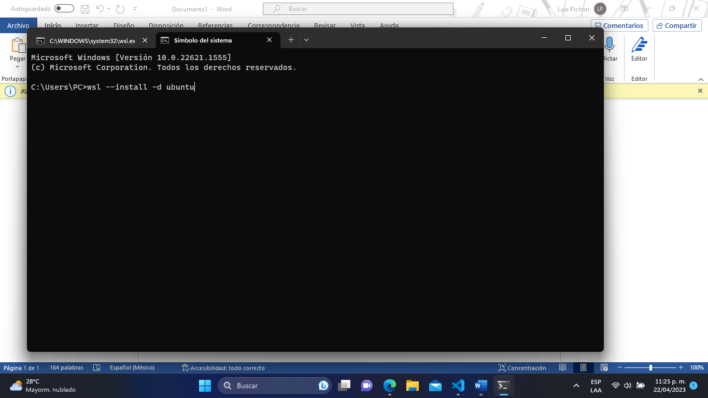

1. Acepte todos los permisos elevados que se le soliciten, normalmente suelen ser dos ventanas, diga sí a todas.
2. 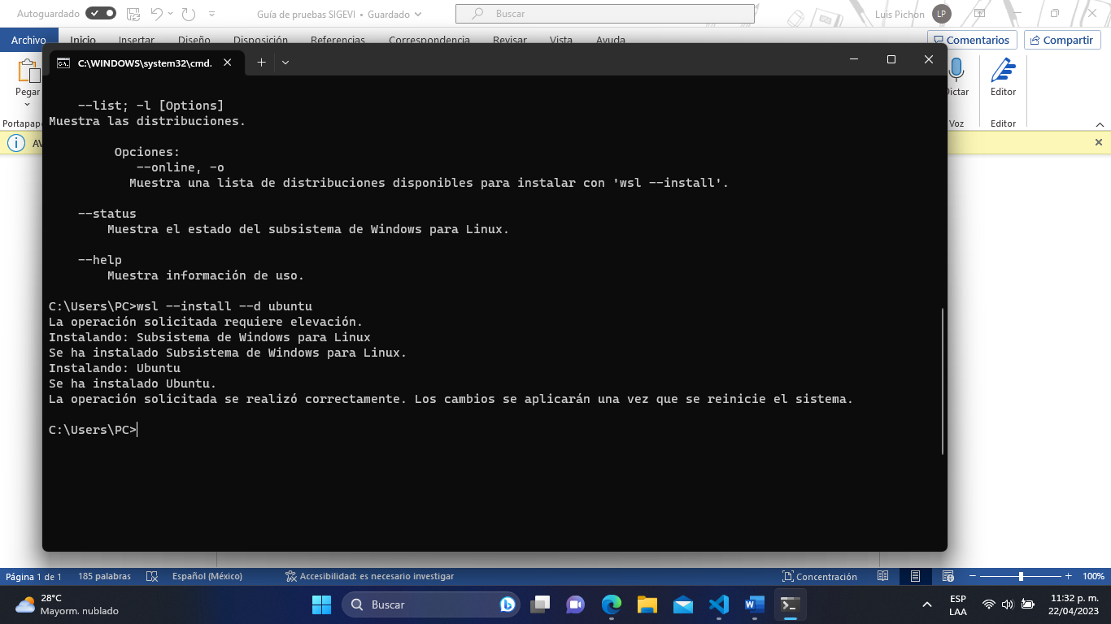Una vez se instale WSL, su consola debería verse como ésta, cuando eso pase reinicie su computadora.
3. Al reiniciar la computadora notará dos cosas:
4. 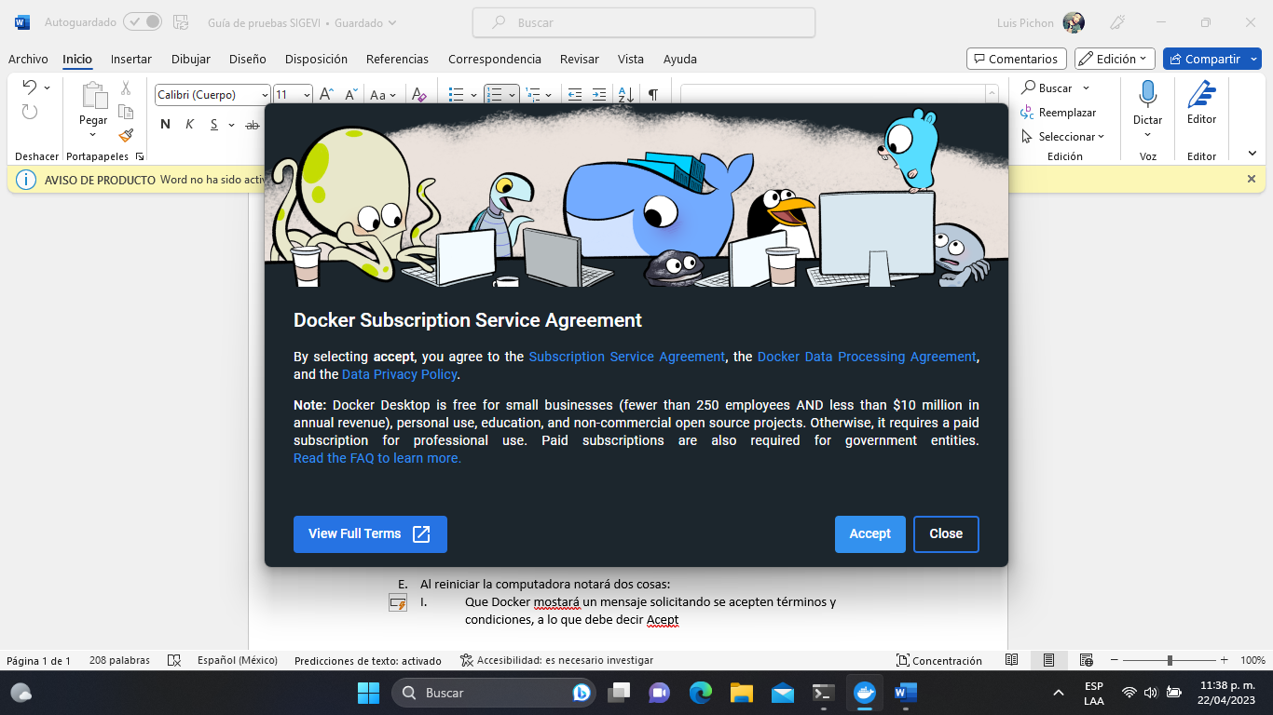Que Docker mostará un mensaje solicitando se acepten términos y condiciones, a lo que debe decir **Accept**

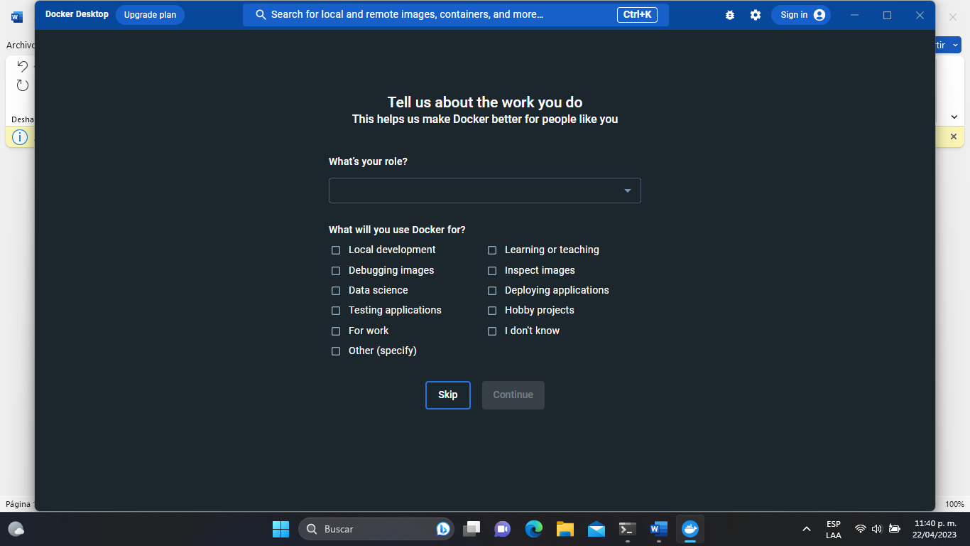Si usted observa esta pantalla después de hacer clic en **Accept,** Docker se encuentra instalado y listo para su uso

1. Que en la consola observará esto:

La consola en este punto instaló Linux para la ejecución del contenedor, ingrese un usuario y contraseña por seguridad de WSL, proporcione unas que sean fáciles de recordar y verá algo como esto:

En este punto, debe ejecutar unos cuantos comandos más, los cuales se encuentran resumidos en estas líneas:

**sudo apt-get update && sudo apt-get full-upgrade --yes && sudo apt-get install docker-compose -- yes**

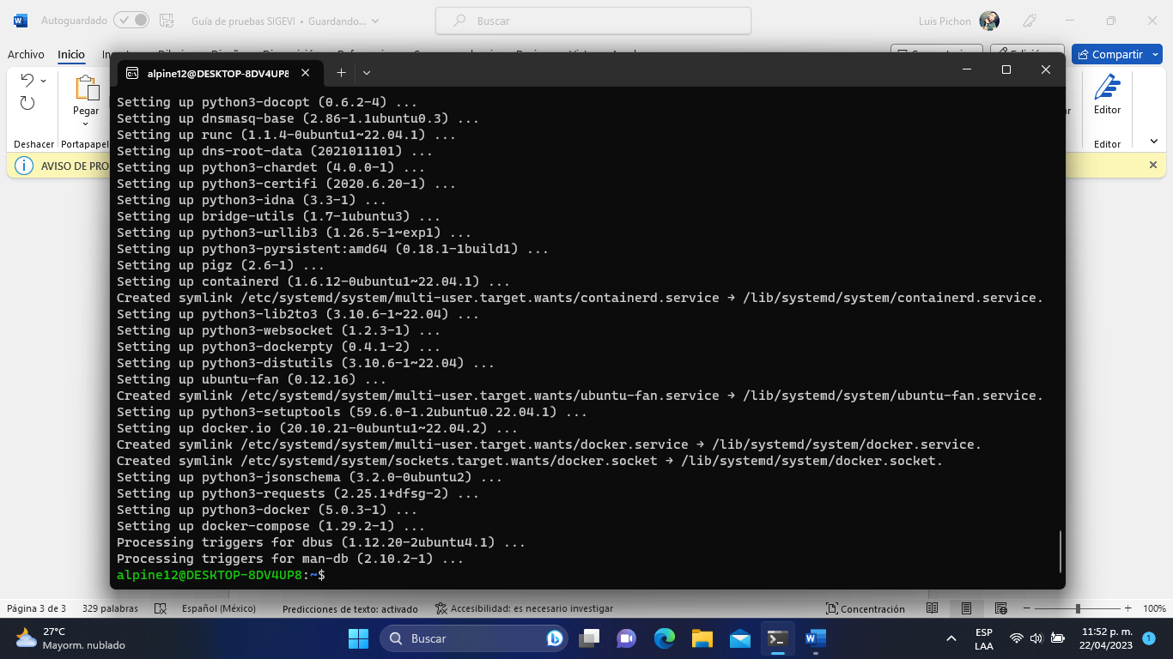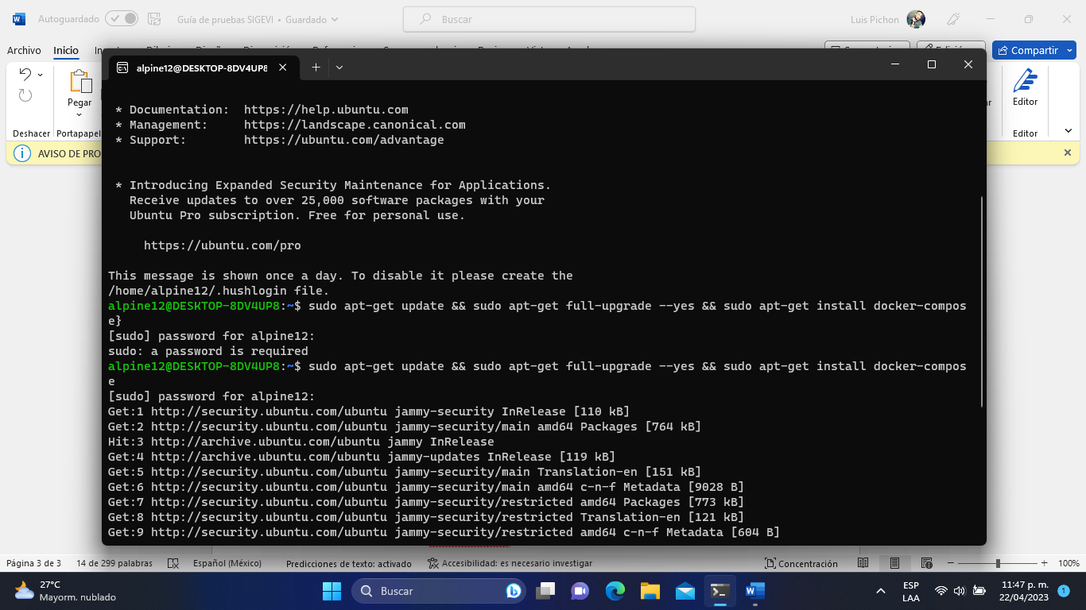Al ingresar ese comando, la consola solicitará la contraseña que dispuso anteriormente, debe ingresarla y las tareas se realizarán automáticamente.  
Espere al que el proceso de insalación termine. Sabrá que finalizó cuando vea esto en consola

Con ello, la configuración previa ha finalizado, ahora puede ejecutar el proyecto.

NOTA: tenga presente que el documento posee dependencias de software y de paquetes ya incluidas y resueltas, y debe contar con acceso a internet para que la construcción y primer uso se realice sin inconvenientes

1. Abra la raíz del proyecto en un explorador de archivos, el cual identificará por estos directorios.

1. Abra una consola de comandos desde el directorio raíz del proyecto

O sino escriba “cmd” (sin comillas) en la barra de direcciones del explorador de archivos. Entida por barra de direcciones la que indica la ruta de los archivos

Haga clic allí y escriba cmd

Por cualquiera de las dos vías, tendrá un command prompt abierto en el directorio del proyecto, viéndose así:

1. Ejecute **docker-compose build** en el cmd abierto, para que se instalen y preparen los entornos y dependencias de software de forma virtual. Verá automáticamente algo como lo que se muestra a continuación, debe esperar a que finalice el proceso.

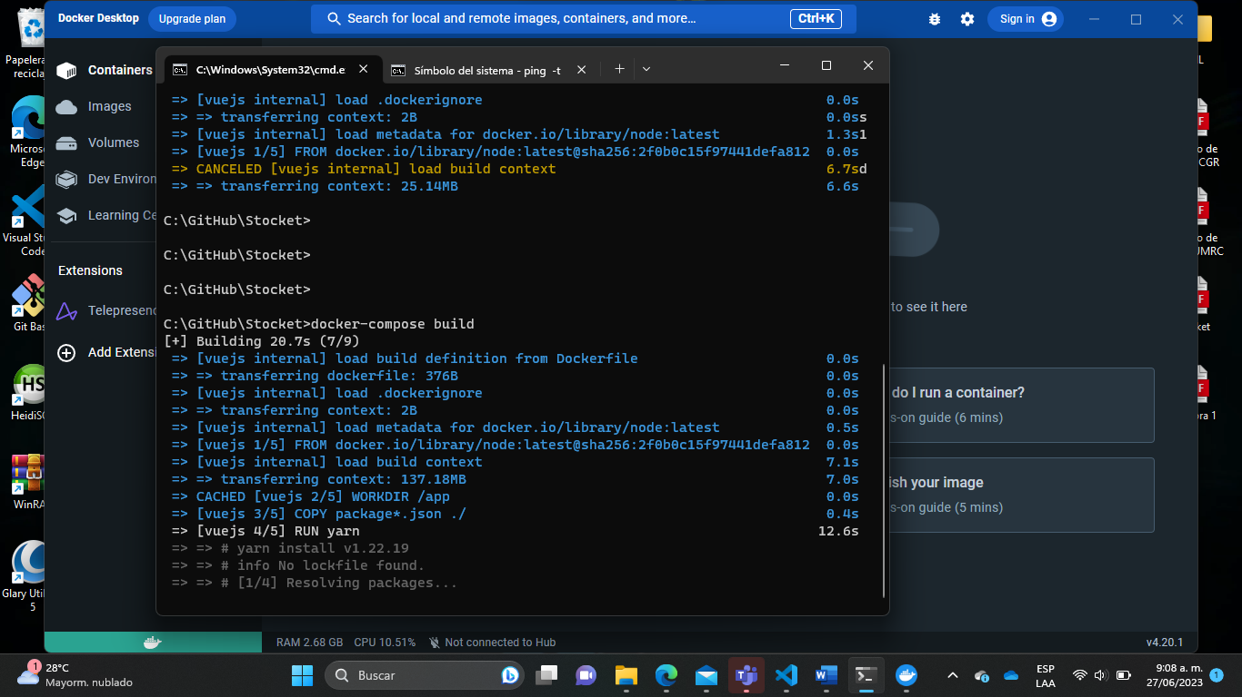

El proceso puede demorar en virtud de la velocidad de red que se emplee, no obstante, sabrá que ha finalizado cuando observe que la consola espera un nuevo comando para ejecutar luciendo así:

1. 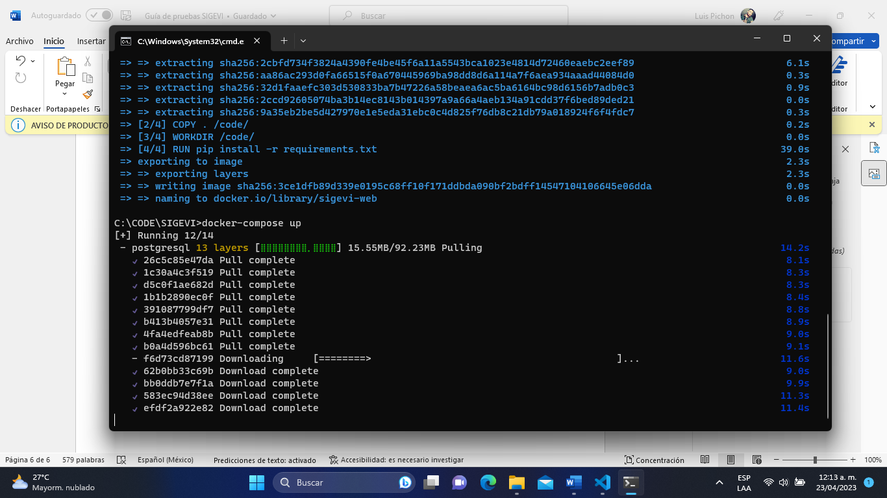Ahora que ya llegó a este punto, no es necesario realizar los comandos anteriormente descritos cada vez que quiera ejecutar el proyecto, limítese a ejecutar **docker-compose up** para levantar los servidores y que usted pueda ver y probar el producto. Espere a que finalice el proceso previo de configuración de puertos y de llenado de registros de bases de datos.

Sabrá que puede usar el producto cuando observe estos mensajes, que significa que los servidores locales están en línea

El punto de acceso al proyecto dependerá en gran medida de la versión que se encuentre en desarrollo, se le notificará cual es la ip de acceso y que tareas puede hacer. Acceda con las credenciales:

**Usuario: root**

**Contraseña: root123**

Para mayor información, vea el archivo history.txt que se encuentra dentro de la carpeta docs de la raíz del proyecto. Ahí se observa el historial de cambios, rutas de apis, argumentos y respuestas.

Para detener la ejecución del proyecto, ingrese Ctrl + C para dentenerlo, espere a que finalice el proceso.

